МУНИЦИПАЛЬНОЕ БЮДЖЕТНОЕ ОБЩЕОБРАЗОВАТЕЛЬНОЕ УЧРЕЖДЕНИЕ «СРЕДНЯЯ ОБЩЕОБРАЗОВАТЕЛЬНАЯ ШКОЛА № 2 с.п. ГОРАГОРСКОЕ НАДТЕРЕЧНОГО МУНИЦИПАЛЬНОГО РАЙОНА ЧР»

МБОУ «СОШ № 2 с.п. Горагорское», ЧР Надтеречный район.

[goragorsk.2@mail.ru](mailto:goragorsk.2@mail.ru)**, тел: 8(963) 989-14-44**

**О Т Ч Е Т**

**о мероприятиях проведения МКОПО «Дети России – 2017»**

В рамках реализации плана проведения межведомственной комплексной оперативно – профилактической операции **«Дети России – 2017»** в период с 13 по 23 ноября 2017 года проведены мероприятия:

1. Организованы и проведены лекции и беседы 13 ноября со старшеклассниками и учителями, направленные на пропаганду здорового образа жизни , негативное отношение к наркотикам . Присутствовали директор школы - Бадиев С.М., Глава администрации с.п. Горагорское - Богаев С.А., имам мечети с.п. Горагорское - Абаев И.А., имам мечети с.п. Горагорское Висалиев А-Т.В.

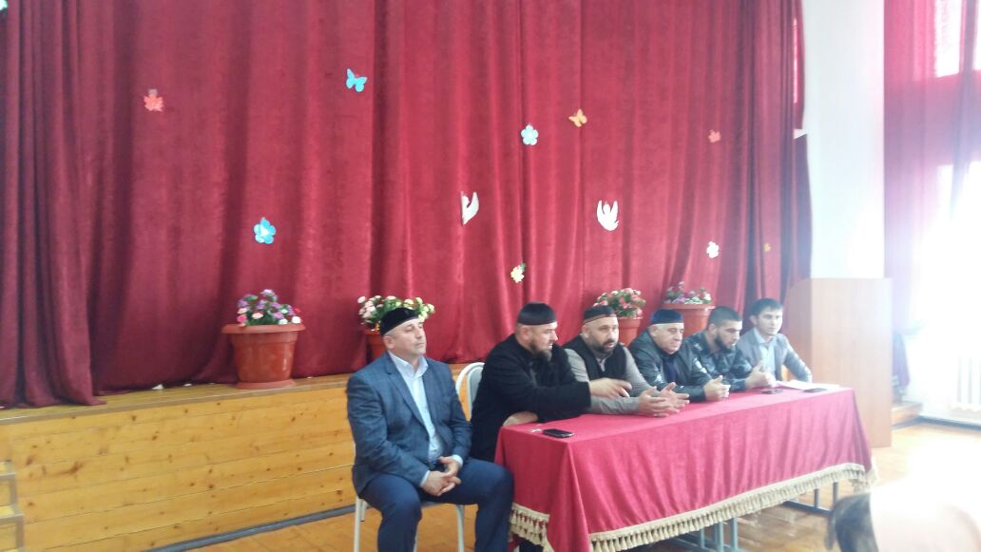

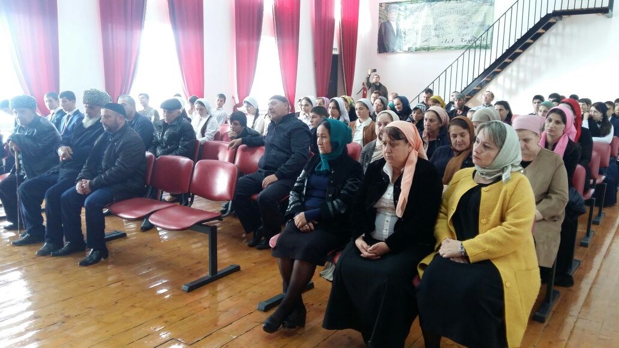

1. Проведено анонимное анкетирование среди обучающихся 7-11 классов 14 15 ноября педагогом - психологом Успановой Р.М. и социальным педагогом Дышнеевой Х.Р. с целью оценки их отношения к проблемам здоровья и здорового образа жизни. Обучающиеся, употребляющие наркотические вещества не выявлены, повысилось количество учащихся, заинтересованных вопросами здоровья, желающий вести здоровый образ жизни.

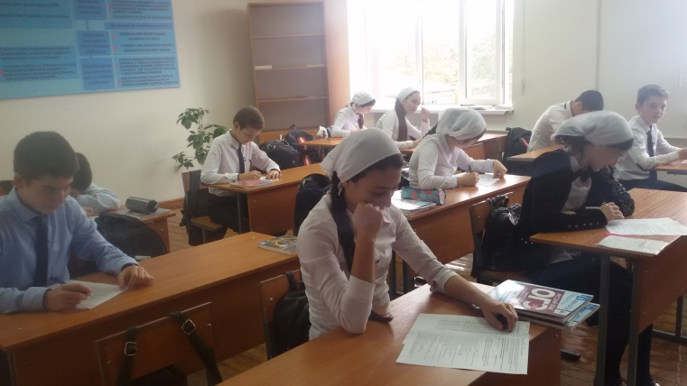

1. Проведены спортивные мероприятия: соревнования по волейболу между учащимися МБОУ «СОШ № 2 с.п. Горагорское и учащимися МБОУ «СОШ Комарова» 16 ноября, где учащиеся МБОУ «СОШ № 2 с.п. Горагорское» заняли первое место.

Веселые старты прошли среди учащихся 6 класса 14 ноября.

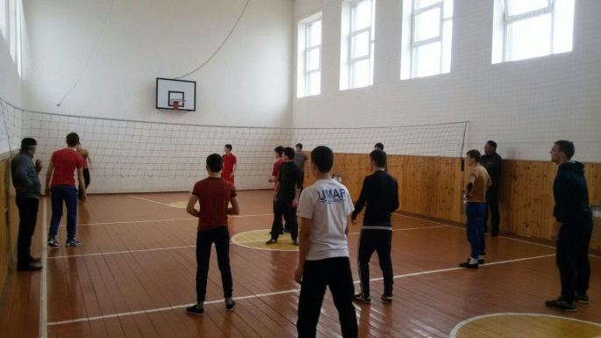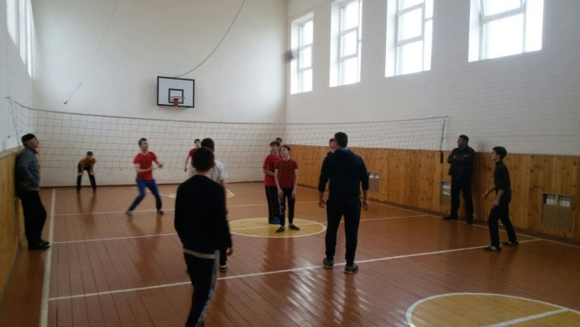

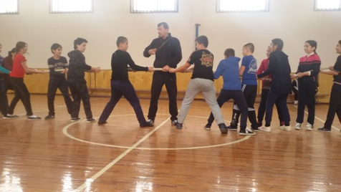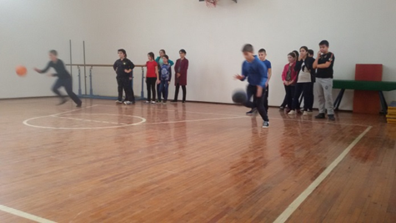

1. Проведены совещания с классными руководителями о проведении комплексной оперативно- профилактической операции «Дети России – 2017»

С 13 по ноября классными руководителями 5-11 классов были проведены классные часы на тему :

- « Наркотикам, нет места в нашей жизни»;

-« Скажи нет – наркотикам »;

- «Я за здоровый образ жизни».

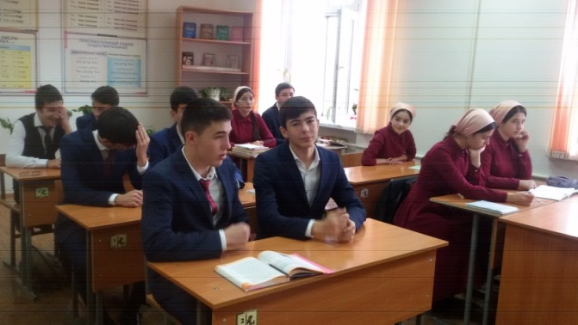

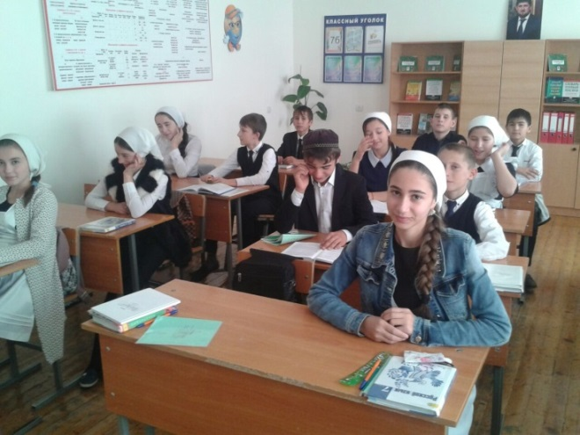

1. Инспектором ПДН Расаевой А.С. 17 ноября провела профилактическую и разъяснительную беседу по незаконному вовлечению несовершеннолетних в приступную деятельность и потребление НС и ПВ, также проинформировала обучающихся о действующем антинаркотическом законодательстве, об ответственности, предусмотренной законодательством Российской Федерации.

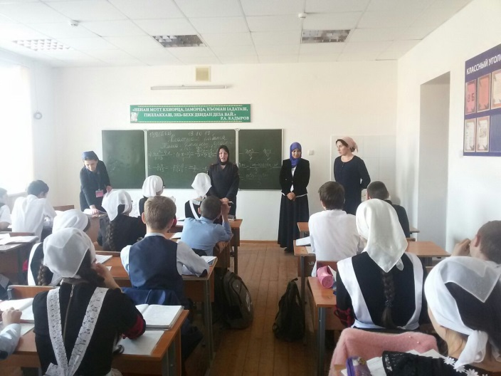

**Заместитель директора**

**(воспитательная работа):________________/З.М. Азизова/**